**Улога саобраћајне (НЕ)културне У БЕЗБЕДНОСТИ САОБРАЋАЈА**

У литератури постоји више различитих дефиниција, као и објашњења порекла речи култура. Реч потиче из латинског језика, међутим постоји више речи сличног значења, као што су: ***colere*** – неговати, обрађивати, гајити, ***cultus*** – гајење, обрада поља, ***cultura*** *–* однегован, обрађен, развијен, усавршен, оплемењен, од којих овај термин води порекло.

Такође, неки наши аутори дефинишу културу као укупност материјалних и духовних вредности које је створио човек у својој друштвено-историјској пракси, ради савлађивања природних сила, развоја производње и решавања задатака уопштe (Веселиновић,1982).

Наш драги академик проф. др. Владета Јеротић је у једном интервјуу рекао да се под културом подразумев уметност, философија и религија, и да је одлика културног човека да у себи гаји и развија љубав према поменутим дисциплинама.

Колико је савремени човек културан и по дефиницији те речи однегован, развијен и оплемењен остаје да нам одговор дају психолози, социјолози и антрополози.

Што се тиче појма саобраћајне културе и њеног значаја за безбедност саобраћаја још увек се води расправа у научним круговима и разни аутори на различите начине дефинишу и тумаче поменути појам . Често остаје нејасно шта је садржај саобраћајне културе, колики је њен утицај на безбедност саобраћаја, којим мерама и методама се може повећати ниво саобраћајне културе и утицај на популацију. У Србији нема довољно научних и стручих истраживања посвећених овој теми и ова колумна има за циљ да приближи модел промене и примене саобраћајне културе који може локалним властима послужити за планирање и предузимање конкретних мера за успостављање пожељног нивоа саобраћајне културе на локалном нивоу.

Узимајући у обзир све што сам навео, **саобраћајна култура може се дефинисати као део целокупне друштвене културе примењене у области саобраћаја, а култура у безбедности саобраћаја као сегмент целокупне саобраћајне културе.**

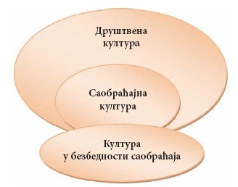

Саобраћајна култура често се испољава у прихватању одређених ставова и вредности, као и степена моралности па је поједини аутори приближавају социјалној зрелости. Ниво саобраћајне културе, код сваког учесника у саобраћају, није тешко утврдити, али је проблематично мењати, јер се споро мења систем вредности, морала и понашања. У најопштијем смислу, може се рећи да саобраћајна култура представља ниво прихватања и примене нивоа саобраћајног знања, вештина и навика, формирање

карактерних особина, развијање позитивних ставова, интересовања, вредности, саобраћајне етике и свести. Саобраћајна култура често је подложна неписаним правилима друштвене средине, одређеног слоја или локалне заједнице.

Да би возач у саобраћају могао да се понаша на културан начин, претходно мора да савлада садржаје и правила саобраћајне културе, изгради културне вредности, ставове и навике безбедног понашања у сабраћају, те да их по потреби користи и мења у складу са променама опште и безбедносне културе, саобраћајних услова, социјалних односа у друштвеној заједници. У функцији повећања нивоа безбедности у саобраћају сваки учесник у саобраћају, без обзира на године, пол, искуство, образовни ниво, стицању саобраћајне културе мора приступити систематично и свеобухватно. Промене саобраћајне културе је континуиран процес, у надлежности и националне и локалне заједнице.

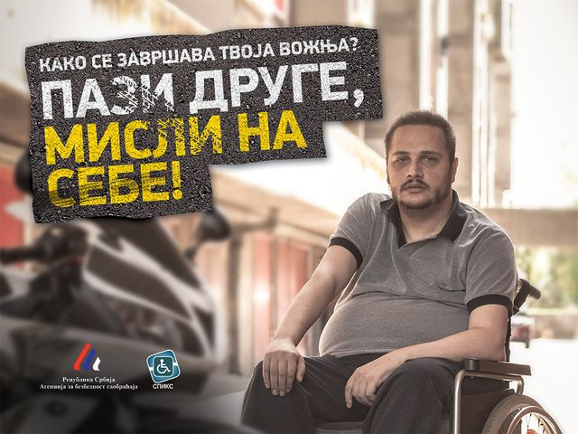

За преко 90% саобраћајних незгода одговоран је човек и све оно што са собом човек носи.Човек као главни фактор није одговоран само као возач или неки други учесник у саобраћају, већ и као стратег, креатор и градитељ путева, актер њихових одржавања, као конструктор возила и њихових одржавања (поправки), пресудни фактор доношења закона о ефикасности и безбедности саобраћаја, регулише њихову примену и прилагођавање потребама ефикаснијег и безбеднијег саобраћаја, планира, поставља и одржава саобраћајну сигнализацију, обавља лекарске прегледе учесника у саобраћају - возача, врши обуку и васпитање учесника у саобраћају. Може се рећи да већина људи вози аутомобил онако како живи. Дакле, све своје особине пројектује и испољава у тим сложеним условима.

**Саобраћајна култура се манифестује у односима: возач према возачу; возач према пешаку (посебно рањивим учесницима у саобраћају - деци, старијим лицима, инвалидима); возач према бициклистима и мотоциклистима; возач према животињама; возач према возилу; возач према путевима; возач према прописима и правилима; возач према самом себи.**

[**https://www.youtube.com/watch?v=xe7zPRGGCb4**](https://www.youtube.com/watch?v=xe7zPRGGCb4)

Значајан сегмент саобраћајне културе је правовремено, циљано и јасно показивање намера другим возачима давањем одговарајућих светлосних знакова и сигнала и поступање у складу са саобраћајним правилима. Уважавање и употреба додатног споразумевања, насупрот крутом коришћењу права у оквиру саобраћајних прописа. Додатно споразумевање је надоградња основних прописа о безбедности у саобраћају и учвршћивање саобраћајне културе. Додатно споразумевање, међу возачима се врши сигналима (сиреном), вербално (речима) и невербално (покретима руке, погледом, мимиком, покретима главом, осмехом...). Реч је, дакле, о дефанзивној (неагресивној) комуникацији и вожњи у којој појединац своју вожњу прилагођава другим возачима (и учесницима) у саобраћају. Нпр., пропуштање других возача са споредне улице и/или из „загушене“ саобраћајне ситуације на раскрсници. Возач који уступа другим возачима могућност простора и/или прикључења са споредне улице, паркиралишта или кућног дворишта се понаша рационално што представља неопходну културу рационалног размишљања и понашања.

Култура у безбедности саобраћаја може имати добре и лоше карактеристике. **Културан учесник у саобраћају одликује се смиреношћу, поштовањем саобраћајних правила и прописа и лично је одговоран за све своје поступке током управљања моторним возилом**. Овакво понашање возача јесте права одлика дефанзивне вожње. Треба нагласити да културан возач пажљиво разматра све околности које се догађају у саобраћају, изузетно је опрезан и није склон предузимању непромишљених потеза и одлука. Основне одлике културних возача јесу толеранција и стрпљење, и за њих важи принцип – стрпљив возач, спасен возач.

Можемо слободно рећи да **саобраћајну културу карактерише индивидуалност, развојност, правичност, одговорност, хуманост**...

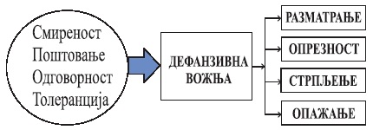

**Слика 1.** Приказ карактеристика ваљане саобраћајне културе

За разлику од културног, основне **особине некултурног учесника у саобраћају јесу убеђеност, непослушност и себичност**. Наведене особине често узрокују агресивно и површно понашање, као и недостатак пажње возача према безбедности осталих учесника. Услед наведених облика понашања, некултуран возач ради више ствари у исто време (нпр. конзумира храну и пиће док управља возилом, користи мобилни телефон и др.) и лично је неодговоран за било какав поступак који изводи у саобраћају. Некултуран учесник је склон испољавању беса и агресије за време управљања моторним возилом, непоштовању саобраћајних правила, свакодневним прекршајима и сукобу (вербално и физичком) с другим учесницима у саобраћају.

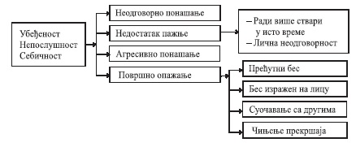

**Слика 2.** Приказ карактеристика лоше саобраћајне културе

Данас су присутна два основна модела за унапређење саобраћајне културе у локалној и широј друштвеној заједници, а то су: превентивни и репресивни модел.

Превентивни модел заснива се на активностима чији је основни задатак да утичу на промену и развој свести код учесника у саобраћају. Овај модел у себи не садржи елеменат принуде (присиле). У превентивни модел би убројао саобраћајно образовање и васпитање које се заснивају на процесу учења и саставни су део живота сваког човека, у смислу његове припреме за самостално и адекватно функционисање у условима модерног начина живота, који подразумева и учешће у саобраћају. Под овим појмовима подразумевају се превентивне активности које су намењене људском фактору и чији је задатак да сваком учеснику у саобраћају пруже знање, тј. познавање оних саобраћајних прописа и правила која ће га учинити опрезним учесником у саобраћају (Инић, 1971).



За саобраћајно образовање и васпитање су на првом месту одговорни родитељи на којима је велика одговорност у процесу васпитања деце, такође своју улогу ту имају и медији. То се првенствено односи на телевизију и радио али и на друге медије (интернет, штампани медији и сл.). Иако нам је тренутно образовни систем у великој кризи значајну улогу у процесу саобраћајног васпитања и образовања имају и образовне институције. Предшколске установе, основне и средње школе треба да подржавају стицање основних знања о саобраћају код својих ученика. На жалост саобраћајно васпитање и образовање које се стиче у образовним институцијама је на ниском нивоу, медији су незаитересовани за такве садржаје тако да целокупни терет пада на родитеље. Надамо се да ће се у будућности ствари покренуте са мртве тачке које се тичи превентивних активности у циљу подизања свести о безбедном и културном понашању у саобраћају.

Репресивни модел се примењује у случајевима када се превентивним моделом не остварује жељени исход. Овај модел се заснива на принудним активностима које су усмерене ка свим субјектима и појединцима који не поштују саобраћајна правила и прописе.

За унапређење саобраћајне културе у локалној самоуправи препоручује се коришћење превентивних модела који имају већи потенцијал у односу на репресивне моделе.

По мом осећању ствари модеран човек је далеко од културе, јер је што насилним путем, што слободним избором окружен и изложен крајње некултурним и неукусним садржајима са телевизије, штампаних медија, интернета, билборда итд. Ако желите да будете културни мораћате за почетак да избаците ТВ из ваше куће, јер некултури и неукусу човек треба рећи НЕ!

[**https://www.youtube.com/watch?v=ZzNMTOpN1r4**](https://www.youtube.com/watch?v=ZzNMTOpN1r4)

Наиме, како безбедност саобраћаја очигледно не зависи само од примењених мера већ и у многоме од поштовања истих. Уколико је ниво саобраћајне културе виши и безбедност је већа. Сталне промене које се дешавају у саобраћају намећу перманентна проучавања и прилагођавања новим условима, правилима и нормативима функционисања саобраћаја.

Сагледавањем положаја и статуса локалне самоуправе у систему безбедности саобраћаја, треба инсистирати на доношењу стратегије одрживог и делотворног система управљања безбедношћу саобраћаја на територији града Бора која ће омогућити да у саобраћају нема повређених и погинулих лица.

*Игор Велић, мастер инж. саобраћаја*

Литература

1. *Синановић Т., Ђурић Т., Саобраћајна култура и њен утицај на безбедност саобраћаја, „Безбедност саобраћаја у локалној заједници“, 6. Међународна конференција, Бања Лука, октобар 2017. год.*
2. *Ковачевић П., Милинић Б., Симиџија В., Лончаревић Д., „Саобраћајна култура и локална саомоуправа“, 8. Међународна конференција, Ваљево, април 2013. год.*
3. *Приручник за лиценцирање кадрова у процесу оспособљавања кандидата за возаче, Агенција за безбедност саобраћаја,Београд 2012. године.*